Пресс-релиз о проведении Единого урока по безопасности в сети Интернет
30 октября в российских школах стартовал Единый урок
безопасности в Интернете
30 октября 2018 года МОУ «Солодушинская СШ» принимала участие в проведении Единого урока безопасности в Интернете.
Инициатором проведения Единого урока выступила спикер Совета Федерации Федерального Собрания Российской Федерации В.И. Матвиенко.
Единый урок представляет собой цикл мероприятий для школьников, направленных на повышение уровня кибербезопасности и цифровой грамотности, а также на обеспечение внимания родительской и педагогической общественности к проблеме обеспечения безопасности и развития детей в информационном пространстве.
Сайт Единого урока по безопасности в сети «Интернет» www.Единыйурок.рф
Сайт Единого урока для детей и подростков www.Единыйурок.дети
План мероприятий
№ | Мероприятие | Сроки | Ответственные
1 | Размещение пресс-релиза о проведении мероприятий, направленных на формирование навыков безопасности в сети Интернет, в том числе Единого урока безопасности в сети Интернет, на официальном сайте МОУ «Солодушинская СШ» | До 02.11.2018 | Учитель информатики
2 | Ознакомление всех педагогических работников с методическими рекомендациями по организации и проведению Единого урока безопасности в сети Интернет (12 человек) | 20.10.2018г | Ответственный за УВР
3 | Проведение Единого урока безопасности в сети Интернет (104 человека) | 30.10.2018 г | Учитель информатики, классные руководители
Единый урок безопасности в сети Интернет вызвал интерес у детей. В зависимости возраста уроки проходили в разной форме. 1-4 класс была проведена беседа «Что такое Интернет?», показана презентация «Безопасность детей в Интернете». (45 человек)
В 5-9 классах был организован урок безопасности в сети Интернет с просмотром презентаций и видеофильма. Ученики обсуждали вопросы об угрозах, которые исходят из сети Интернета, угрожая человеку и его компьютеру. (59 человек)
4 | Проведение родительского собрания «Безопасность детей в сети Интернет», | 17.10.2018 | Классные руководители

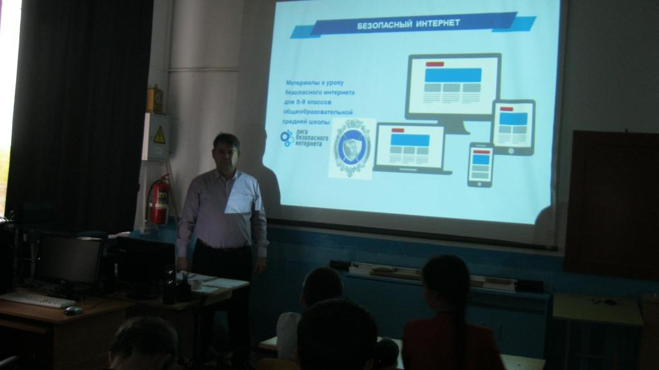
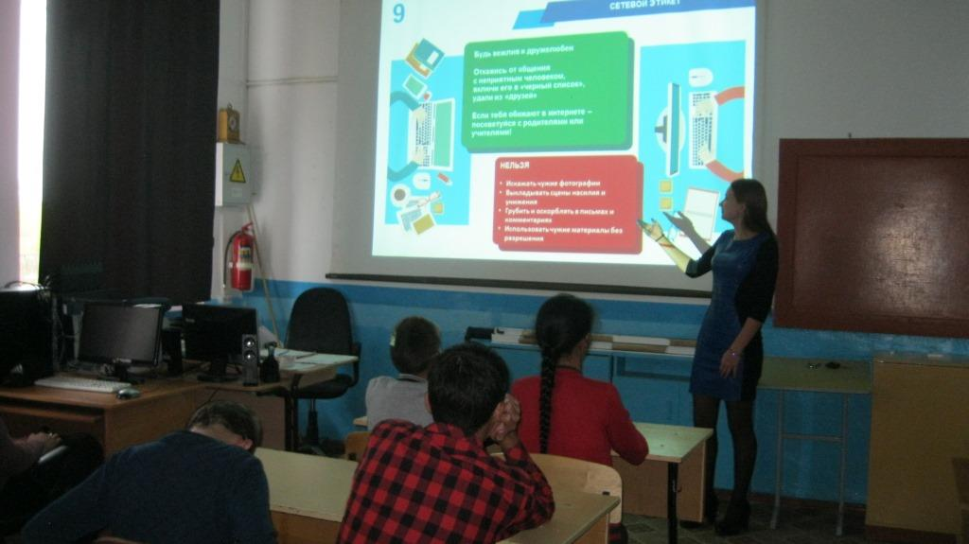

Директор ______________ О.В.Щупкина

